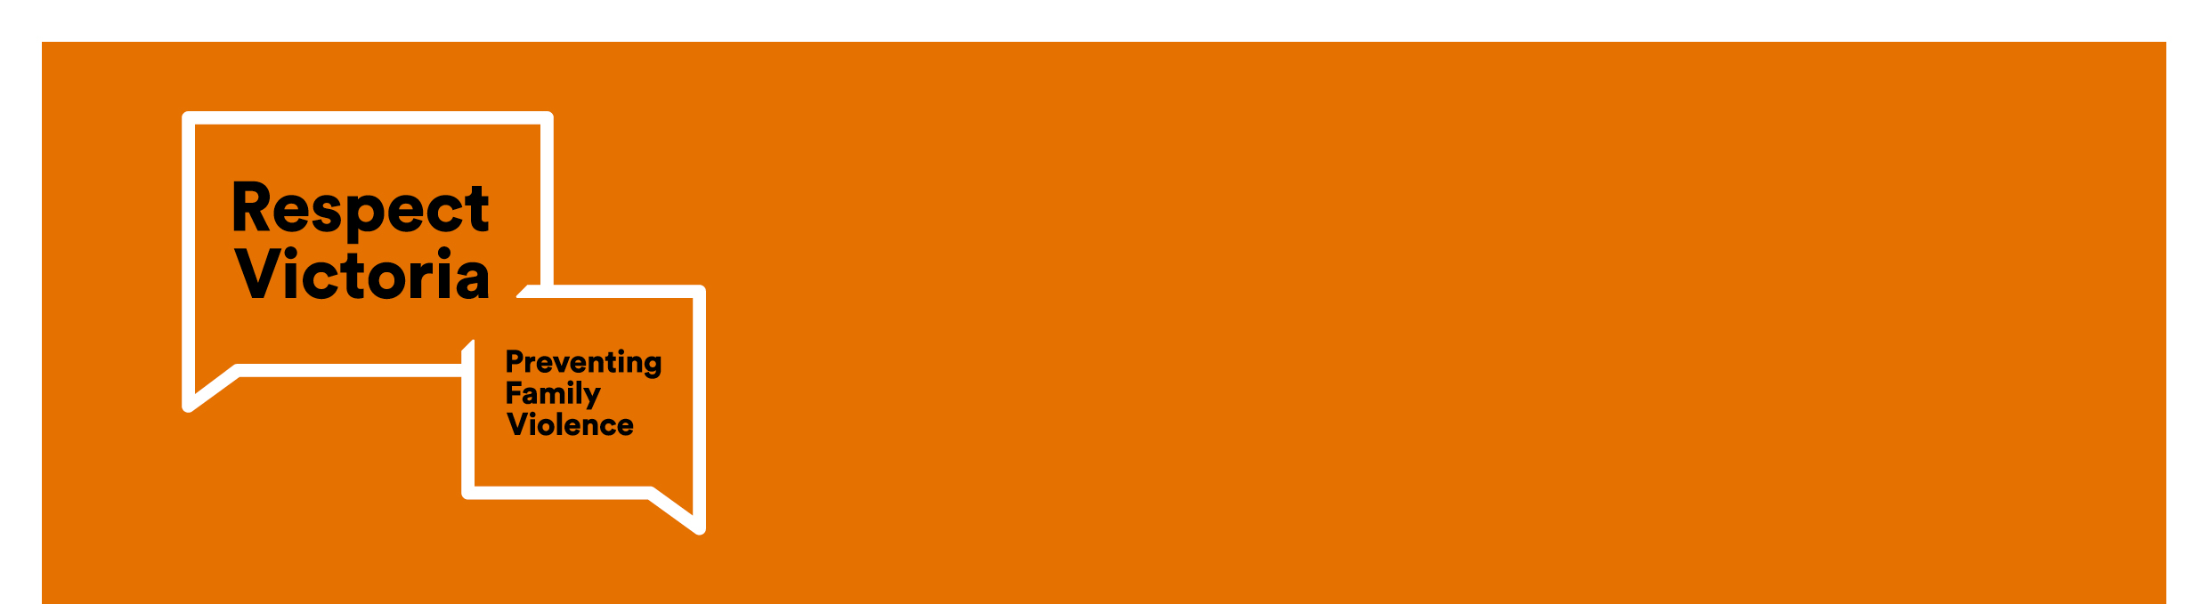

|  |
| --- |
| احترام المرأة: حملة "ادعوا إليها" |
|  |

# حول هذه الحملة

يستحق الرجال والنساء المساواة في الحقوق والفرص. وتركز هذه الحملة على الاحترام - وأهم وسيلة يمكننا استخدامها لاتخاذ خطوات نحو المساواة بين الجنسين. وتطلب من المجتمع الفيكتوري التفكير في معنى الاحترام، وكيف يمكن أن يبدو في العلاقات العائلية والعلاقات الاخرى، وكيفية تطبيقه.

# كيف يمكن أن يؤدي عدم الاحترام إلى العنف ضد المرأة

لاينتهي كل عدم احترام بالعنف، ولكن كل اشكال العنف ضد المرأة تبدأ بعدم الاحترام. ويشير البحث أن الرجال الذين لديهم وجهات نظر غير محترمة تجاه المرأة هم أكثر عرضة لارتكاب أعمال عنف ضد المرأة. ويعتبر تحدي عدم احترام المرأة مسؤولية الجميع.

# أمثلة على الشكل الذي قد يبدو عليه عدم الاحترام تجاه المرأة

فيما يلي بعض الأمثلة على عدم احترام المرأة:

**في المجتمع**

* استخدام الجنس كإهانة (على سبيل المثال، "أنت تبكي مثل الفتاة")
* التحديق في امرأة أو الإدلاء بتعليقات قد تجعلها غير مرتاحة
* عندما يتحدث صديقك بشكل غير محترم إلى شريكته أو عنها
* تعليقات حول عدم إتقان النساء للرياضة أو الأنشطة "الذكورية" التقليدية الأخرى

**في أماكن العمل**

* افتراض أن المرأة لديها أو لا تملك مهارات معينة لأنها امرأة
* مشاركة صور غير لائقة مع الزملاء
* إبداء تعليقات أو نكات جنسية
* توقع أن تقوم الزميلات بتنظيف مطبخ العمل أو إحضار الشاي/ القهوة إذا لم يكن دورهن للقيام بذلك

# كيفية الدعوة الى محاربة عدم الاحترام تجاه المرأة

ومن خلال الدعوة إلى محاربة عدم الاحترام تجاه المرأة، يمكننا منع العنف قبل أن يبدأ. فيما يلي بعض الأشياء التي قد ترغب في تجربتها خلال مشاهدتك على عدم الاحترام إذا كان ذلك آمنا:

1. لا تضحك على النكات التي لا تحترم المرأة أو تخجلها.
2. اعطاء نظرة رافضة لإظهار أن سلوكا أو بيانا من قبل شخص آخر ليس على ما يرام.
3. اترك صمتا غير مريح.
4. اظهر عدم موافقتك مع تعليقهم بطريقة هادئة .
5. أخبرهم بشكل خاص أن سلوكهم ليس على ما يرام: "تلك النكتة التي أطلقتها في اجتماع الأمس لم تكن مضحكة، وليست على ما يرام".

# كيفية الحصول على المساعدة

### إذا كنت تعتقد أن شخصا ما في خطر مباشر، فاتصل برقم triple zero (000) واطلب الشرطة.

* [Safe Steps](https://www.safesteps.org.au/our-services/services-for-women-children/family-violence-webchat-support/) هو مركز الاستجابة للعنف الأسري في فيكتوريا ، كما أن خدمة الترجمة الشفهية متوفرة للخلفيات غير الناطقة باللغة الإنجليزية، وهي متاحة على مدار 24 ساعة في اليوم ، و7 أيام في الأسبوع. اتصل على الرقم 1800 015 188 [أو قم بزيارة موقع Safe Steps](https://www.safesteps.org.au/our-services/services-for-women-children/family-violence-webchat-support/).
* [مركز InTouch متعدد الثقافات ضد العنف الأسري](https://intouch.org.au/) هو خدمة متخصصة في العنف الأسري يتعامل مع النساء متعددات الثقافات وأسرهن ومجتمعاتهن. اتصل بالرقم 988 755 1800 أو [تفضل بزيارة موقع InTouch على الويب.](https://intouch.org.au/)
* خدمة إحالة الرجال - [لا للعنف](https://ntv.org.au/) (No to Violence) هي منظمة دعم سري للرجال المعرضين لخطر استخدام العنف الأسري مع خدمة مترجمين متاحين لغير الناطقين باللغة الإنجليزية. اتصل بالرقم 491 766 1300 (7 أيام في الأسبوع، تحقق من الموقع الإلكتروني لمعرفة أوقات اليوم) أو [قم بزيارة موقع "لا للعنف](http://www.ntv.org.au)" .